Caravan Salon 2022: HOBBY Stellt MAXIA VAN und STUDIE BEACHY AIR VOR.
Fockbek/Düsseldorf, 26. August 2022 – Jede Menge Neuheiten, beliebte Bestseller, ein überraschendes Konzept und ganz viel Hygge präsentiert der norddeutsche Wohnwagen- und Reisemobilhersteller Hobby auf dem Caravan Salon in Düsseldorf. Besonders im Fokus: die MAXIA-Produktwelt mit ihrem modernen skandinavischen Design, der Premium-Camper MAXIA VAN und als Überraschung die Studie BEACHY AIR.

Der MAXIA VAN ist die Neuheit, die wohl mit der größten Spannung bei der Pressekonferenz von Hobby beim diesjährigen Caravan Salon in Düsseldorf erwartet wurde. Vor allem die Basis auf dem VW Crafter sorgt dabei für viel Aufmerksamkeit. Es handelt sich um den Auftakt der noch jungen Kooperation zwischen Hobby und Volkswagen. Neben dem Komfort der aus dem PKW bekannten Sicherheits- und Assistenzsysteme punktet der MAXIA VAN mit einem leistungsstarken 177 PS Motor mit 8-Gang-Automatik – und einem einzigartigen Design.
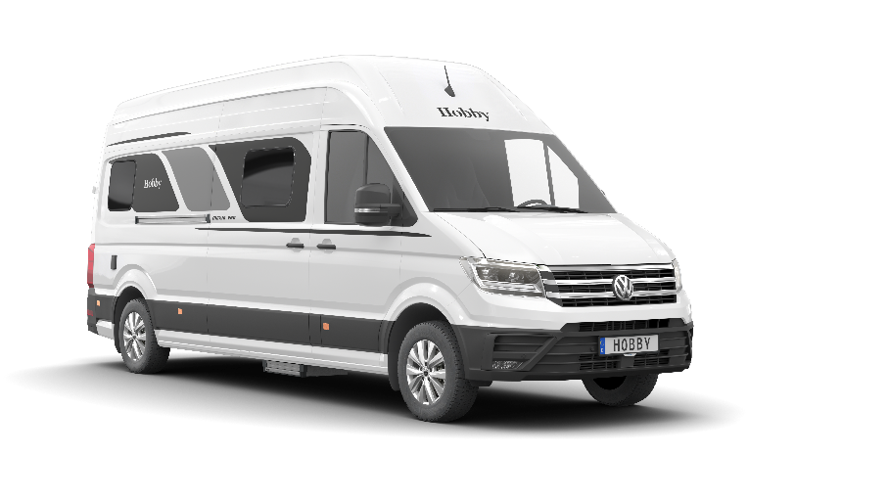
Der neue MAXIA VAN Kastenwagen mit VW-Crafter Chassis.

Bei einer technisch zugelassenen Gesamtmasse von 3,5 Tonnen ist der MAXIA VAN für die Nutzung mit zwei Personen im Fahrbetrieb ausgelegt. Dazu passt die Ausstattung mit zwei Einzelbetten im Heck, Seitenküche und Waschraum. Wer mit vier Personen verreisen möchte, kann das Fahrzeug optional auf 3,85 Tonnen auflasten lassen. Mit dem MAXIA VAN positioniert sich Hobby in der Klasse der Premium-Kastenwagen. Das spiegelt sich auch in der Inneneinrichtung wider. Perfekt aufeinander abgestimmte Farben, und aufwändig gestaltete Möbel sprechen Menschen an, die auch im mobilen Heim viel Wert auf eine moderne Einrichtung legen.
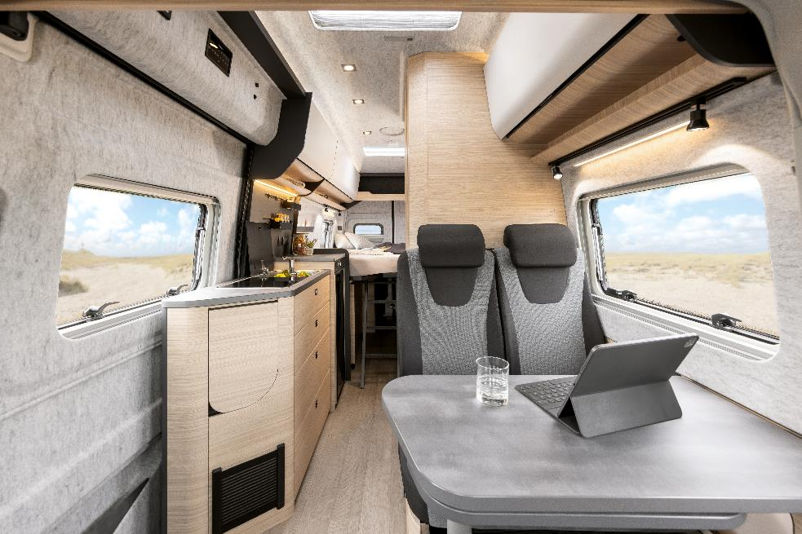
Das hyggelige Innendesign des MAXIA VAN.
Helles Nussbaumholz, grafitgraue Wandelemente, weiße Oberschränke und eine offene Raumgestaltung: Das elegante Interieur des MAXIA VAN erfüllt die Wohnträume aller, die sich in den skandinavischen Design-Stil verliebt haben. Auch die graue V-Flex-Filzoptikverkleidung für Dach- und Seitenwände sowie die modern geformten Schrankklappen tragen zu diesem Wohngefühl bei. Und mit Superhochdach verfügt der Kastenwagen trotz Doppelboden über eine komfortable Innenstehhöhe von 2 Metern.

Zahlreiche clevere Stauraumlösungen und der kompakte Waschraum mit integrierter Dusche und WC sorgen für noch mehr Komfort. Der multifunktionale Heckbereich des Vans bietet neben praktischen Schrankelementen mit Platz für die Bordtechnik, Schubladen und Fächern auch Raum für die zwei ausziehbaren 11-kg-Gasflaschen.
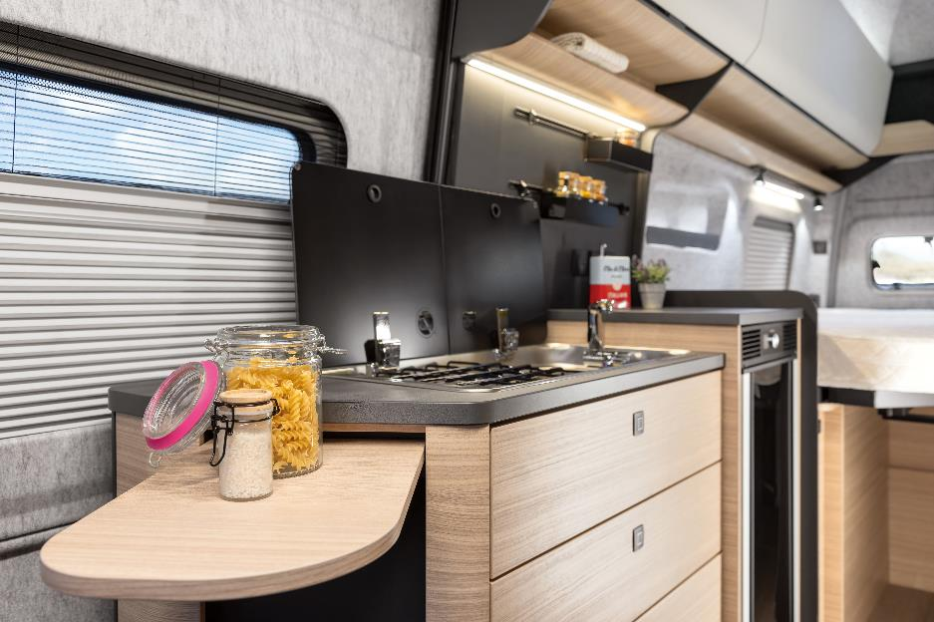
Durchdachte Küchenelemente wie der 90-L-Kompressorkühlschrank, die Kocher-Spüle-Kombi
mit 2-Flammkocher und elektrischer Zündung.
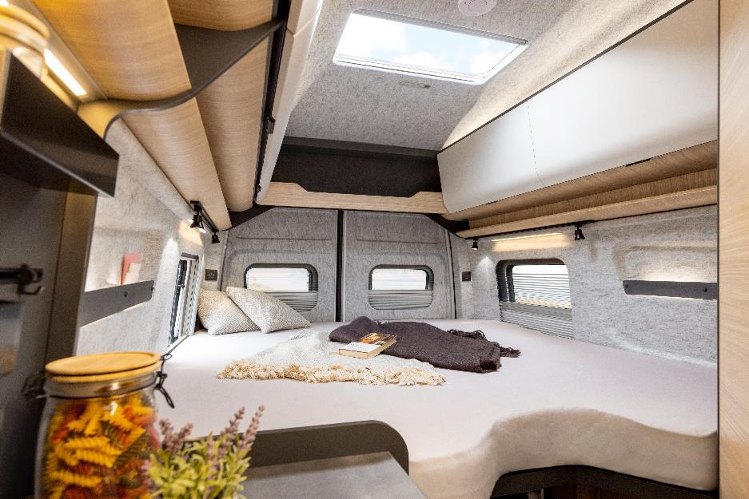
Das Superhochdach der VW Crafter Basis sorgt für ein großzügiges Raumgefühl im MAXIA VAN.
Dank Ambientebeleuchtung, leistungsstarker TRUMA Combi 6 Heizung und hochwirksamer Cellofoam-Dämmung aus bis 60 % recycelten Fasern, Kaltschaummatratze und GOODSIDE-Lattenrost bleibt es nachts und im Winter gemütlich. Mit der Wahl zwischen drei unterschiedlichen Lackierungen bietet der MAXIA VAN auch im Außendesign Raum für persönlichen Geschmack.

Der MAXIA VAN 680 ET, mit der für Hobby typischen Vollausstattung, ist ab sofort im Handel zum Preisen ab 89.750 Euro bestellbar und wird voraussichtlich ab dem Frühjahr 2023 ausgeliefert.

HOBBY Reisemobile und Wohnwagen
Neben dem MAXIA VAN, den HOBBY auf dem Caravan Salon in Düsseldorf präsentiert, wird die MAXIA-Welt auch im Bereich der Wohnwagen erweitert. Neustes Mitglied der MAXIA-Familie ist der MAXIA 585 UL.
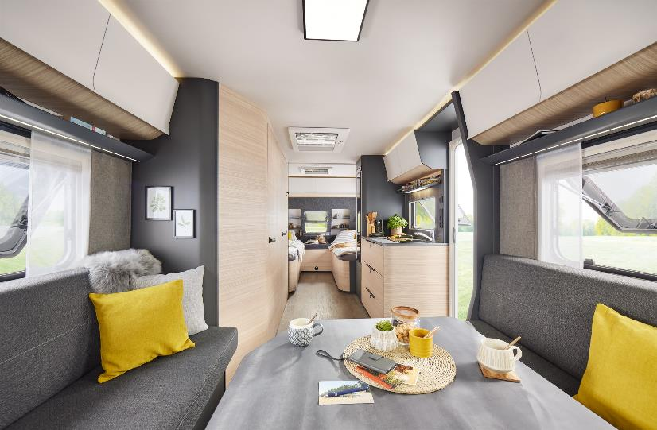
Moderner Möbelbau, klare Schrankfronten und ein offenes Raumgefühl im MAXIA 585 UL.

Das gesamte Wohnwagenportfolio wurde zur Saison 2023 behutsam weiterentwickelt, erhielt teilweise neue Grundrisse und zahlreiche Verbesserungen in Sachen Ausstattung. Mit kleinen Detailanpassungen starten auch die bewährten VANTANA Kastenwagen und die OPTIMA Reisemobile mit den aus dem Vorjahr bekannten Modellen in die neue Saison.
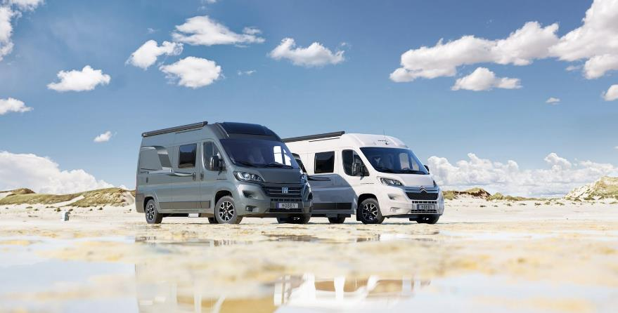
Der VANTANA ONTOUR EDITION und der VANTANA DE LUXE mit zahlreichen Ausstattungsdetails.

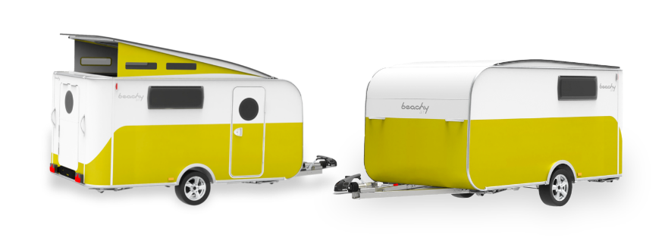
Den größten Coup hielt HOBBY aber bis zum Eröffnungstag des Caravan Salons unter Verschluss. Neben dem MAXIA VAN präsentierte HOBBY auf seiner Pressekonferenz als Überraschung die Leichtbaustudie BEACHY AIR.
Die Leichtbaustudie BEACHY AIR von Hobby.

Die vollständigen Pressemeldungen zum BEACHY AIR, MAXIA VAN, MAXIA 585 UL und zu allen Reisemobil- und Wohnwagen-Neuheiten 2023 mit allen Details und Bildern finden Sie im Hobby-Presseportal: https://mediaportal.hobby-caravan.de/pressemitteilungen/
Weiterführende Informationen erhalten Sie über die Hobby Pressestelle:
presse@hobby-caravan.de oder unter mediaportal.hobby-caravan.de

